加密宏观每日复盘 - 2026-11-12 10:10 BJT
2026-11-12 | 市场快照 10:10 BJT | 规则：snapshot-regime-router-v1 + dynamic-rr-v1 + turning-point-overlay-shadow-v1

数据快照说明
本报告使用 2026-11-12T10:10:30.968771+08:00 的 BTC/ETH/SOL 行情与 OKX 永续合约备选源（Binance/Bybit 本轮不可用）、Deribit 期权、Binance/OKX 现货成交带与盘口快照；ETF 数据以本次输入中最新可核验公开值为准，ETH/SOL 当日值可能不完整，宏观、催化剂与大佬观点核验截止 2026-11-12 10:10 BJT。条件卡只在写明的有效期内成立，不代表全天自动监控。

今日结论
当前价 73,829处于 VAL 73,503 与 POC 73,952 之间、位于价值区下半部，现价不直接追单；下沿多头本轮因 TP1 净R:R不足而淘汰，不做多；上沿只有进入 74,721-74,901 后冲高失败才做空。上沿一条条件卡有效至 2026-11-12 20:00 BJT，或结构/事件先失效。

中线趋势与阶段交易
资产 | 中线趋势 | 当前阶段 | 阶段交易优先级 | 推翻条件
BTC | 中线偏空 | 日线低于20D但高于60D / HTF_TREND_DOWN + CONSOLIDATION / 处于 VAL 73,503 与 POC 73,952 之间、位于价值区下半部 | 下沿多头本轮无合格预案；上沿等S2c 趋势回踩空 74,721-74,901 | 4H重新形成明确趋势，或有效脱离 73,503-74,821 价值区
ETH | 中线偏空 | 日线高于60D但低于20D / 4H过渡 / 现价接近VAL | 观察 VAL 2,056 收回与 EMA20 2,103，无独立交易卡 | 4H重新站稳 EMA20 2,103 或跌破60D
SOL | 中线偏空 | 日线低于20D但高于60D / 4H过渡 / 现价接近VAL | 只观察 VAL 83.84 附近的扫低收回，不给独立交易卡 | 4H 收回 EMA20 85.31 且日线重新站回20D

三者日线都低于20日均线但仍高于60日均线，BTC当前为 HTF_TREND_DOWN + CONSOLIDATION，ETH/SOL处于过渡，因此当前更准确的描述是‘中线震荡、短线偏弱’，还不是确认的大级别牛市或熊市。今天只允许上沿回踩受阻空，现价附近不交易。

今日条件式交易预案
优先级 | 品种/方向 | If-Then 触发 | Entry / Max | SL | TP1 / TP2 | 净R:R | 到期/取消
1 | BTC 多（无合格预案） | 下沿 73,403-73,553 未通过本轮 R:R/结构闸门 | 73,403-73,553 / 73,553 | 73,003 | 73,952 / 74,821 | TP1 1:0.49；加权 1:1.30 | 本轮取消；等待价值区重算
2 | BTC 空（S2c 趋势回踩空） | 若价格进入 74,721-74,901，15m/30m出现冲高失败、LH并重新跌回 VAH 74,821 下方，且 Taker<0.90或OI继续增加而价格不再上行，则执行 | 74,721-74,901 / 74,901 | 75,321 | 73,952 / 73,503 | TP1 1:1.68；加权 1:2.21 | 2026-11-12 20:00；重新站稳Max Entry或价值区重算即取消

BTC 当前处于 VAL 73,503 与 POC 73,952 之间、位于价值区下半部；POC 73,952 可以理解为最近成交最拥挤的中轴，不是追单位置。下沿多头本轮因 TP1 净R:R不足而取消；上沿空头必须先进入 74,721-74,901 再冲高失败；每张有效卡最多0.10%账户风险，只是亏损上限，不是必须用满的目标仓位。

阶段顶底雷达（Shadow）
资产 | 窗口 | 趋势Regime | 统计±1σ | 条件底带 | 条件顶带 | 历史近邻：底/顶/无 | 双向洗盘 | 有效N | 状态 | 当前相对位置
BTC | 24h | HTF_TREND_DOWN + CONSOLIDATION | 72,512-75,478 | 71,207-73,599 | 74,137-74,720 | 33.8% / 11.3% / 54.9% | 7.5% | 32.1 | INSUFFICIENT_HISTORY | 现价 73,829 位于条件带之间
BTC | 72h | HTF_TREND_DOWN + CONSOLIDATION | 71,455-76,593 | 68,638-72,192 | 74,159-74,409 | 79.8% / 6.2% / 14.0% | 6.2% | 20.7 | INSUFFICIENT_HISTORY | 现价 73,829 位于条件带之间
BTC | 7d | HTF_TREND_DOWN + CONSOLIDATION | UNAVAILABLE | UNAVAILABLE | UNAVAILABLE | N/A | N/A | N/A | INSUFFICIENT_HISTORY | 数据不足，不能推断顶部/底部
ETH | 24h | HTF_TREND_DOWN + FAILED_BREAKOUT | 1,978-2,136 | 1,928-2,042 | 2,061-2,073 | 36.2% / 15.1% / 48.8% | 3.3% | 31.6 | INSUFFICIENT_HISTORY | 现价 2,058 位于条件带之间
ETH | 72h | HTF_TREND_DOWN + FAILED_BREAKOUT | 1,923-2,197 | 1,677-1,929 | 2,061-2,068 | 75.9% / 6.3% / 17.8% | 6.3% | 20.8 | INSUFFICIENT_HISTORY | 现价 2,058 位于条件带之间
ETH | 7d | HTF_TREND_DOWN + FAILED_BREAKOUT | UNAVAILABLE | UNAVAILABLE | UNAVAILABLE | N/A | N/A | N/A | INSUFFICIENT_HISTORY | 数据不足，不能推断顶部/底部
SOL | 24h | HTF_TREND_DOWN + FAILED_BREAKOUT | 80.28-86.25 | 77.77-82.33 | 83.49-84.43 | 36.4% / 14.5% / 49.2% | 2.8% | 32.1 | INSUFFICIENT_HISTORY | 现价 83.40 位于条件带之间
SOL | 72h | HTF_TREND_DOWN + FAILED_BREAKOUT | 78.19-88.55 | 71.08-79.59 | 83.47-84.25 | 75.0% / 9.8% / 15.3% | 5.1% | 20.8 | INSUFFICIENT_HISTORY | 现价 83.40 位于条件带之间
SOL | 7d | HTF_TREND_DOWN + FAILED_BREAKOUT | UNAVAILABLE | UNAVAILABLE | UNAVAILABLE | N/A | N/A | N/A | INSUFFICIENT_HISTORY | 数据不足，不能推断顶部/底部

这不是胜率。统计±1σ只是各资产自身的正常波动范围，条件顶带/底带是历史相似路径的候选反转区域；现价越过条件顶带时，只能标记为延伸段，不能单独做空，反之亦然。7d若有效N为0或状态未校准，不能用于预测。BTC 当前 73,829，独立使用自身的24h/72h/7d区间；ETH 当前 2,058，独立使用自身的24h/72h/7d区间；SOL 当前 83.40，独立使用自身的24h/72h/7d区间。BTC今天仍要等BTC 下沿是否扫过 VAL 73,503 后收回形成 HL，以及上沿 74,721-74,901 是否冲高失败形成 LH，ETH/SOL雷达只用于各自阶段判断，不自动生成交易卡。

今日交易台
标的 | Bias | Location | Regime | 交易含义
BTC | 中线偏空 | VAL 73,503 / POC 73,952 / VAH 74,821 | HTF_TREND_DOWN + CONSOLIDATION | 处于 VAL 73,503 与 POC 73,952 之间、位于价值区下半部不追单；下沿多头本轮无合格预案；上沿等S2c 趋势回踩空
ETH | 中线偏空 | VAL 2,056 / POC 2,137 / VAH 2,143 | HTF_TREND_DOWN + FAILED_BREAKOUT | 过渡区，等待重新站回EMA20或跌破60D
SOL | 中线偏空 | VAL 83.84 / POC 86.67 / VAH 89.65 | HTF_TREND_DOWN + FAILED_BREAKOUT | 4H过渡、接近VAL，不追空也不接多
Alt breadth | 普遍反弹但未确认轮动 | XRP +0.11%；DOGE -1.23%；AVAX +1.45% | Relief bounce | S4不执行，只保留研究

POC 73,952 是最近五天成交最密集的价格，可理解为短期筹码最拥挤的‘价格磁铁’；VAL 73,503 是正常震荡区下沿，VAH 74,821 是正常震荡区上沿。BTC 当前处于 VAL 73,503 与 POC 73,952 之间、位于价值区下半部，仍未进入执行带，不是自动做多或做空；下沿多头本轮取消、只等上沿冲高失败。

S1-S5 Setup Scanner
Setup | 必要条件 | 本轮结论
S1 流动性扫单 | 扫过VAL 73,503后快速收回，卖压减弱并形成HL | S1 流动性扫单反转多已扫描；本轮TP1净R:R不足，INVALID，不执行
S2c 趋势回踩 | 4H趋势方向与回踩位置一致，反弹至EMA20/VAL后形成LH | BTC S2c 趋势回踩空 条件路径；ETH/SOL没有独立交易卡
S3 去杠杆反转 | 急跌、OI明显重置、Funding冷却、吸收并收回结构 | XRP有价格弱、OI增的分化，但未出现结构收回，不执行
S4 题材轮动 | 同一题材至少两个代表币、广度、独立催化与基本面共同确认 | AVAX/XRP/DOGE虽反弹，但没有同题材广度与基本面确认
S5 区间均值回归 | 只有HTF_RANGE且触及VAL/VAH边缘并收回，最差入场R:R通过 | 当前 HTF_TREND_DOWN + CONSOLIDATION，S5不作为主执行；上沿路径按 S2c 趋势回踩空 处理

现在 BTC 处于 VAL 73,503 与 POC 73,952 之间、位于价值区下半部，不能把反弹强度当成追多信号。下沿多头本轮因R:R不足不执行，空头只等上沿 74,721-74,901 冲高失败。AVAX、XRP和DOGE没有形成同一题材的广度、主动买盘和基本面共振，S4仍不执行。

第一优先级机会卡
资产 | 方向 / Setup | Regime | 为什么存在 | 触发 / 当前价 | Ideal Entry | Max Entry | SL | First Obstacle | TP2 | 净R:R | 状态 | Starter Risk | 加仓条件 | 取消 / Missed
BTC | S2c 趋势回踩空；下沿多头 INVALID | HTF_TREND_DOWN + CONSOLIDATION | 现价处于 VAL 73,503 与 POC 73,952 之间、位于价值区下半部；只有上沿空头通过R:R闸门，现价不在执行区 | 空：触及 VAH 74,821 后跌回；多：本轮取消；现价 73,829 | 空 74,841 | 空 74,901 | 空 75,321 | 空看 POC 73,952 | 空看 VAL 73,503 | 空 1:2.21 | NOT TRIGGERED — WAIT | 每张最多0.10%账户风险上限 | 空头出现LH且流量不恶化 | 对应结构失效或超过Max Entry = MISSED — DO NOT CHASE

这张卡不是现在立即下单：BTC 仍在价值区下半部。下沿多头本轮无合格预案，上沿要进入 74,721-74,901 后受阻并跌回 VAH 下方形成 LH；空头触发后不能超过 Max Entry 追价。

Opportunity Funnel
Universe | 映射位置 | 风险通过候选 | 预授权 | 早期接受 | 确认 | 模型成交 | 主要淘汰原因
13 个流动标的 | BTC价值区两端 + S1/S2c | 1 | BTC仅上沿1张条件卡；下沿多头淘汰 | 0 | 0 | 0 | 现价不在执行区；ETH/SOL未给更好位置；山寨未形成题材共振

扫描了13个流动标的，BTC只有上沿空头通过动态盈亏比检查；下沿多头因 TP1 净R:R不足淘汰。 S2c 趋势回踩空 尚未触发，没有模型成交，当前价附近不追单。

Kelly 与组合风险
Setup | Regime | Historical N | Wins | p_raw | p_adj | Avg Win R | Avg Loss R | Expectancy R | b | Full Kelly | Kelly Status
BTC S2c | HTF_TREND_DOWN + CONSOLIDATION | 0 | 0 | N/A | N/A | N/A | N/A | N/A | N/A | N/A | INSUFFICIENT_SAMPLE

Allowed Fraction | Kelly Ceiling | Setup Cap | Regime Cap | Correlation Cap | Daily Remaining | Final Allowed Risk | Risk Mode
0 | 0% | 0.75% hard ceiling | 0.25% ceiling | BTC_CORE 0.80% ceiling | UNKNOWN | 0.10% ceiling per card | BOOTSTRAP_CALIBRATION

Evidence Source | Setup Subtype | Model N / User N | Stop Distance | Notional / Equity | Leverage | Margin / Equity | Liquidation Buffer
Immutable model ledger | S2c_TREND_PULLBACK | 0 / UNKNOWN | 0.56% | 17.8% | 1x-2x | 8.9%-17.8% | >3x stop distance required

这里的0.10%是账户权益最大亏损预算，不是仓位占比，也不是要求一定用满。N=0只表示系统尚未积累同规则、同环境的已完成模型交易，并不表示用户亏了0笔或赚了0笔；Kelly不能启用，只能用极小Bootstrap测试上限。用户已有仓位未知，实际下单前还要从日内剩余风险中扣除。

昨日框架复盘
冻结计划 | 有效期内真实路径 | 模型结果 | 预测质量 | 本轮调整
BTC S2c 趋势回踩空；下沿多头 INVALID | 上一版至本次刷新，没有可核验的模型成交证据；不回填后续价格 | UNTRIGGERED / 未成交 | 没有成交记录，不能把后续路径倒算成盈利或亏损 | 本次新快照把价值区重算为 VAL 73,503 / POC 73,952 / VAH 74,821，仅上沿空头保留；下沿多头被R:R闸门淘汰，现价不在执行区

上一版条件卡没有可核验成交，因此不回填盈利或亏损。今天重新计算后，BTC 价值区为 VAL 73,503、POC 73,952、VAH 74,821，当前 Regime 为 HTF_TREND_DOWN + CONSOLIDATION，价格处于 VAL 73,503 与 POC 73,952 之间、位于价值区下半部；仅上沿空头通过闸门，下沿多头因第一目标净R:R不足淘汰，现价不在执行区。这是按新快照和新 Regime 重算，不是把旧计划改成盈利。

核心市场状态仪表盘
资产 | Mark / 24h | VAL / POC / VAH | Funding | OI notional / 24h | Taker 最近3h
BTC | 73,829.00 / +0.58% | 73,502.96 / 73,952.33 / 74,821.11 | +0.0085% | $2.61bn / +0.00% | 6.966 / 6.966 / 6.966
ETH | 2,057.70 / +0.37% | 2,055.86 / 2,136.79 / 2,143.35 | +0.0022% | $1.35bn / +0.00% | 230.069 / 230.069 / 230.069
SOL | 83.40 / +0.34% | 83.84 / 86.67 / 89.65 | -0.0013% | $0.30bn / +0.00% | 11.744 / 11.744 / 11.744

VAL 是正常震荡区下沿，POC 是近期成交最集中的价格，VAH 是正常震荡区上沿。BTC、ETH、SOL 当前都在各自价值区内，其中 BTC 更靠近 POC，说明三者都不是价值区外的极端位置；这不等于自动追多或追空。BTC 最近一个 Taker 为 6.966，下沿多头本轮不执行，上沿空头要等冲高失败形成 LH。
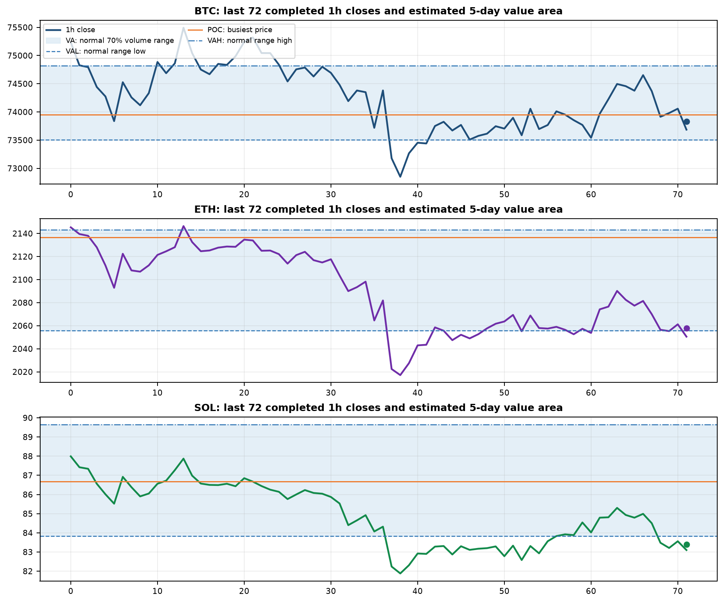
图1：BTC/ETH/SOL 最近 72 小时收盘与估算 5 日正常成交区。数据：OKX 永续合约备选源（Binance/Bybit 本轮不可用） 1h；按每小时典型价格分配成交量，属于 PROXY。

宏观与跨资产联动
项目 | 最新值/结果 | 变化 | 对加密的含义
美国 9月非农 | +29k vs 约 +84k 预期 | 失业率 4.2%；工资 +0.1% m/m；前两月 -60k 修正 | 增长降温，但 BTC 反应为先涨后跌，不能只按降息叙事交易
S&P 500 | 7,619.38 | +1.31% | 风险资产支持
Nasdaq | 25,466.19 | +1.60% | 风险资产支持
DXY | 102.86 | +0.61% | 美元边际压制
US10Y | 5.00 | +0.30% | 收益率上行形成压制
Gold | 3,989.90 | -1.00% | 跨资产背景
WTI | 85.77 | -0.31% | 跨资产背景

今天的跨资产信号偏混合：标普 +1.31%、纳指 +1.60%，风险偏好偏弱；DXY +0.61%、10年期收益率 +0.30%，美元与利率仍有压制，黄金 -1.00% 则保留避险/通胀对冲需求。宏观没有给出可以覆盖技术结构的单边优势，因此不在 BTC 处于 VAL 73,503 与 POC 73,952 之间、位于价值区下半部 猜方向，只执行上沿受阻空；下沿多头因第一目标净R:R不足不执行。

大佬观点与叙事转向
人物/机构 | 核验结果 | 此前 -> 当前 | 本轮处理
Paul Atkins / SEC | REPEATED_POLICY_ACTION | 从原则性支持走向10/1加密托管正式提案 | 中期合规利多；今天无新增变化
Cynthia Lummis / Senate | NO_NEW_SCHEDULE | 支持 CLARITY；9/15 cloture 49-50 未通过 | 没有新投票日，不列为当天催化
Donald Trump / White House | NO_VERIFIED_NEW_POLICY | 支持加密的总体立场未变 | 争议性二手标题未获官方政策源确认，不提升权重
Michael Saylor | PRODUCT_PROMOTION | 继续长期看多BTC并推广STRC | 产品宣传不是新的宏观观点
Ray Dalio | NO_NEW_PRIMARY_UPDATE | 黄金为主、可配少量 BTC | 候选标题为旧观点再传播，本轮无新变化
Larry Fink / Elizabeth Warren | STALE / REPEATED | 代币化支持 / 监管批评 | 均无足以改变仓位的新表态

本轮监测了 12 位核心人物，抓到 36 条候选标题；监控状态为 NO_MATERIAL_CHANGE。候选标题只能作为线索，未完成主来源确认的内容不升级为新的大佬立场，也不直接改变交易方向。

ETF、稳定币与市场流动性
日期 | BTC ETF | ETH ETF | SOL ETF
10-09 | +21.1m | -56.1m | -3.8m
10-12 | -65.4m | -85.4m | -0.7m
10-13 | +175.7m | +24.8m | -1.0m
10-14 | -261.4m | -129.5m | -1.3m
10-15 | +5.1m | -60.3m | -9.8m

已取得的最近完整发布日里，BTC ETF合计 -124.9m 美元；ETH -306.5m、SOL -16.6m。周末前最新完整美国交易日为 10月15日，10月16日数据尚未完整确认，不能把未公布值当成零流量。稳定币总供应约 $290.8bn，提供中期流动性底座，但不能证明今天正在主动买币。

图2：美国现货 ETF 最近 5 个完整发布日净流，最新完整交易日为 10 月 15 日；数据来源：Farside Investors，ETH/SOL 使用公开表格交叉核验。

巨鲸、财库与大额买卖盘
资产 | 现货场所 | 样本窗 | 大单门槛 | 大单主动买/卖 | 大单净额 | 总买方占比
BTC | OKX Spot | 35s | $250k | $0.00m / $0.00m | $+0.00m | 76.7%
ETH | OKX Spot | 34s | $150k | $0.00m / $0.00m | $+0.00m | 73.4%
SOL | OKX Spot | 170s | $100k | $0.00m / $0.00m | $+0.00m | 89.7%

资产 | 买方深度 | 卖方深度 | 盘口偏差 | 口径
BTC | $5.70m | $4.49m | +11.8% | ±0.5% visible book
ETH | $6.49m | $6.31m | +1.4% | ±0.5% visible book
SOL | $1.32m | $1.51m | -6.8% | ±0.5% visible book

财库主体 | 最近披露买入 | 总持仓 | 总成本 / 均价 | 文件日
Strategy Inc. | 1,036 BTC @ $79,012 | 850,364 BTC | $64.16bn / $75,456 | 2026-11-09

链上最近大额候选 | 按现价折算 | Txid | 证据
未发现 >=100 BTC | 不适用 | 不适用 | 最近10笔公开mempool短样本

本轮 BTC 现货主动买卖与盘口数据不可得；ETH 现货主动买卖与盘口数据不可得；SOL 末端主动流量仍有修复，但不是持续买盘证据。标签化 CEX 钱包净流仍不可得，普通现货成交带不能冒充交易所净流。

衍生品与微观结构
资产 | 价格24h | Funding | OI notional | OI 24h | Taker x3 | 结构判断
BTC | +0.58% | +0.0085% | $2.61bn | +0.00% | 6.966/6.966/6.966 | 价格涨/OI增，反弹中有杠杆回补，末端仍未确认
ETH | +0.37% | +0.0022% | $1.35bn | +0.00% | 230.069/230.069/230.069 | 价格涨/OI增，反弹中有杠杆回补，末端Taker仍偏弱
SOL | +0.34% | -0.0013% | $0.30bn | +0.00% | 11.744/11.744/11.744 | 价格涨/OI增，反弹中有杠杆回补，末端Taker仍偏弱

BTC 24小时上涨 0.58%、OI 增加 0.00%，最近三小时 Taker 为 6.966、6.966、6.966：价格与OI同步增加更像反弹中的杠杆回补，但末端 Taker 尚未稳定站上1.10，不能直接当成趋势反转。ETH 24小时上涨 0.37%、OI 增加 0.00%；SOL 24小时上涨 0.34%、OI 增加 0.00%。当前更像下跌后的修复与重新加杠杆混合，只有价格重新站回价值区、Taker持续改善且OI扩张不伴随冲高回落，才升级为趋势反转观察。
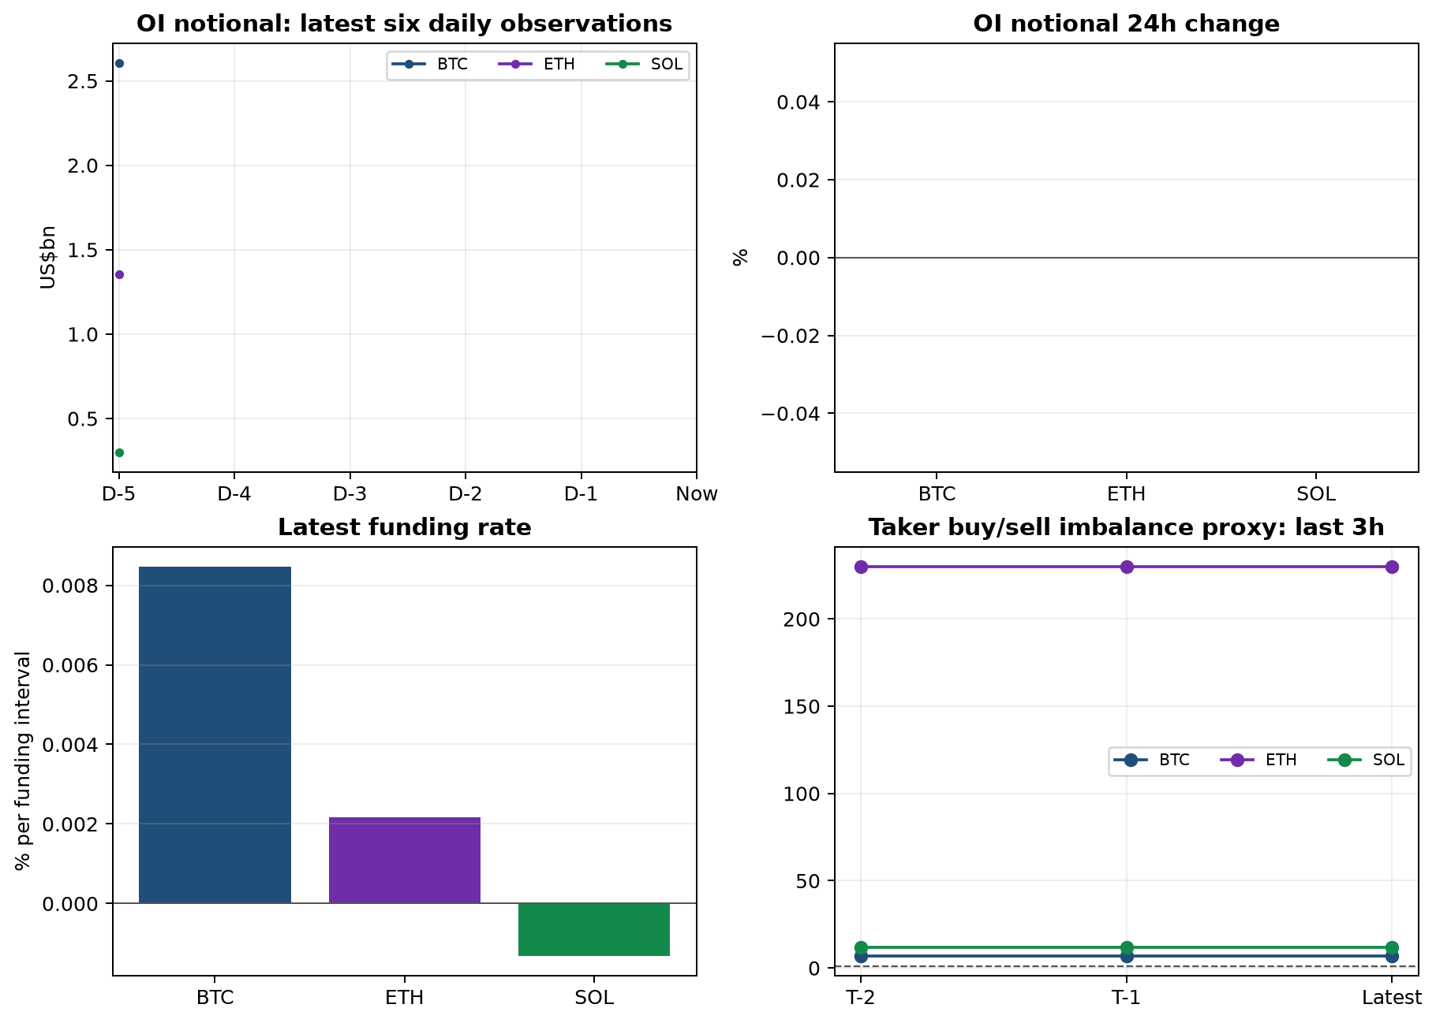
图3：OI notional 六个日度观察、24h OI 变化、Funding 与最近三小时 Taker Buy/Sell Imbalance Proxy。Taker 比率不是 CVD。来源：OKX 永续合约备选源（Binance/Bybit 本轮不可用）。

期权、成本与持仓结构
资产 | 全期限 Put/Call OI | 近月到期 | 近月 Put/Call | 派生 Max Pain | 高 OI 锚
BTC | 0.75 | 12NOV26 | 1.14 | N/A | $90k / $95k / $100k calls
ETH | 0.52 | 12NOV26 | 1.03 | N/A | $2.5k puts / $3.2k-$3.5k calls

成本参考 | 数值 | 含义 | 证据
Strategy 总持仓均价 | $75,437 | 中期财库盈利区参考，不是市场平均成本 | SEC VERIFIED
Strategy 最近披露买入均价 | $85,681 | 当前价略低，可能形成公司最近批次的心理压力 | SEC VERIFIED
链上 realized/STH cost | UNAVAILABLE | 不能用财库成本替代全市场持有人成本 | 公开同轮来源未取得

BTC 全期限 Put/Call 0.75、近月 1.14；ETH 全期限 0.52、近月 1.03。本轮只取得期权持仓结构，没有稳定的 Max Pain 数值，因此不把某个到期点当作价格目标；近月保护需求上升时，反弹更容易被对冲盘压住。

Volume Profile、清算与筹码博弈
资产 | VAL / 正常区下沿 | POC / 成交最密集 | VAH / 正常区上沿 | 下方多头止损代理 | 上方空头止损代理 | 证据
BTC | 73,503 | 73,952 | 74,821 | 73,503 / 73,003 / 73,503 | 74,821 / 75,321 / 76,019 | 5d 1h profile PROXY + swing proxy
ETH | 2,056 | 2,137 | 2,143 | 2,617 / 2,580 / 2,500 | 2,707 / 2,760 / 2,800 | 5d 1h profile PROXY + swing proxy
SOL | 83.84 | 86.67 | 89.65 | 118.19 / 117.30 / 115.00 | 121.71 / 123.00 / 124.00 | 5d 1h profile PROXY + swing proxy
AVAX | 8.1267 | 8.3741 | 8.7075 | 8.3730 / 8.1267 | 8.7075 / 8.7360 | 5d 1h profile PROXY; derivative/liquidation available
XRP | 1.0538 | 1.0646 | 1.1163 | 1.0402 / 1.0538 | 1.1163 / 1.0802 | 5d 1h profile PROXY; true liquidation heatmap unavailable

POC 是近期成交最集中的价格，短线常像价格磁铁，但不是必然支撑；VAL 和 VAH 是覆盖约七成成交量的正常区下沿与上沿。BTC 当前在 VAL 73,503 与 VAH 74,821 之间、靠近 POC 73,952，说明价格在正常成交区中部，不自动等于多头或空头；下沿多头本轮未通过第一目标净R:R闸门，上沿 74,721-74,901 失败才有空头条件。AVAX 的 POC 约 8.3741、XRP 的 POC 约 1.0646，只代表这五天成交最密集处。真实全网清算热力图本轮未取得，图中上下方数字只是止损/流动性代理，不代表真实清算金额。
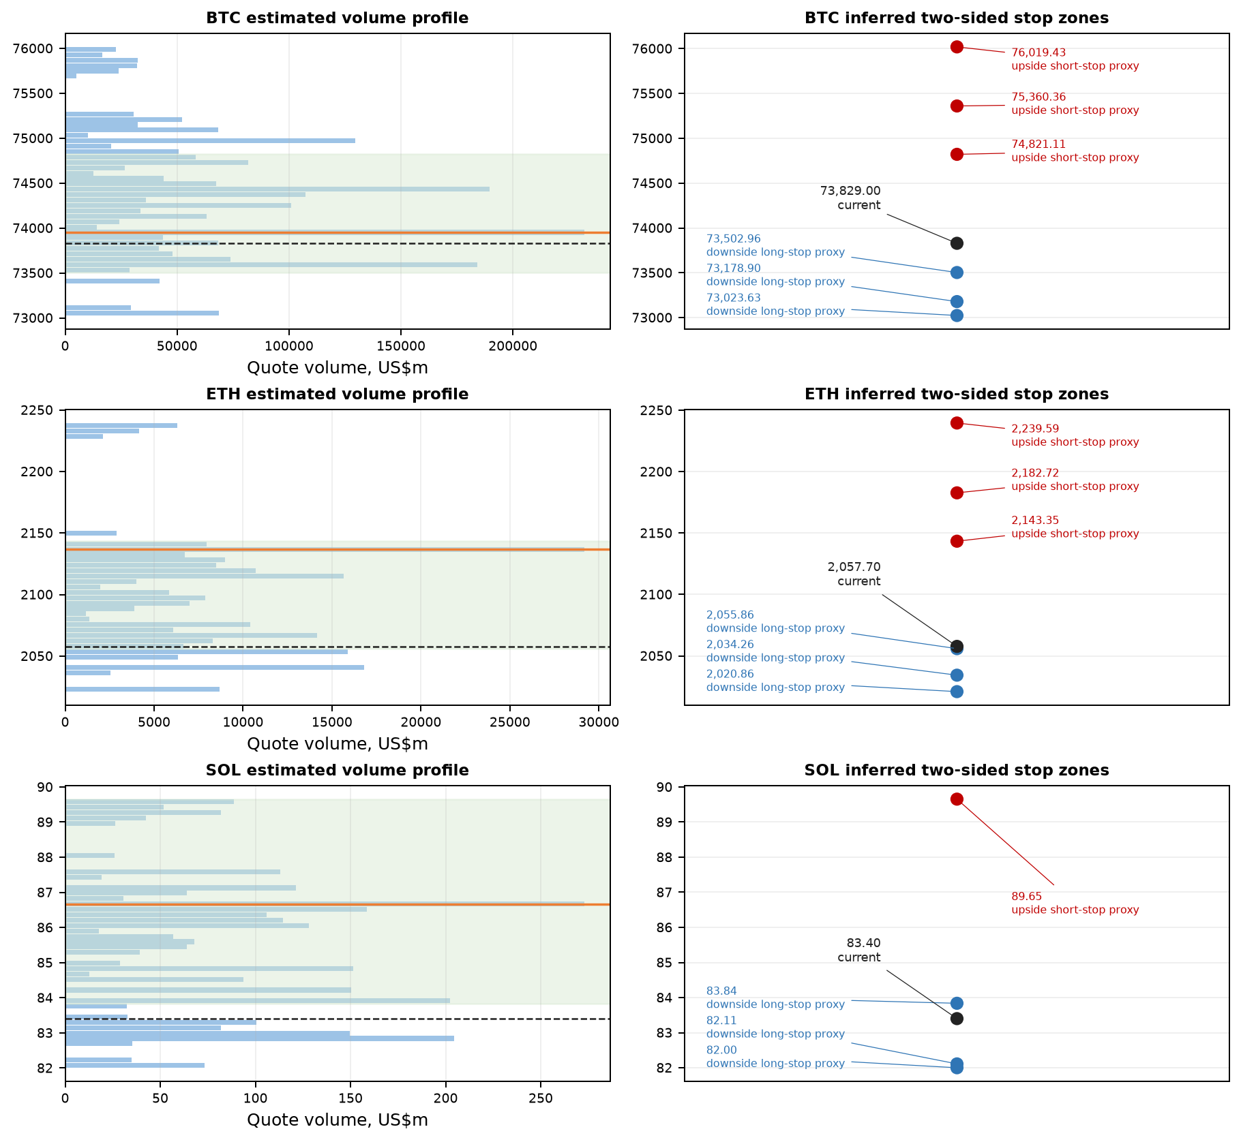
图4：左侧为 5 日 1h 典型价格分配的估算 Volume Profile；右侧为双向止损代理。蓝色为下方潜在多头止损，红色为上方潜在空头止损。不是 CoinGlass/Hyblock 真实清算热力图。

盘面主线与板块轮动
层级 | 代表 | 24h | 相对 BTC | 结论
Core | BTC | +0.58% | 基准 | ETF 5日净流为正，仍是资金主轴
ETH beta | ETH | +0.37% | ETH/BTC -0.29% | 跑输BTC，ETF仍流出
Beta / payments | SOL/AVAX/XRP | +0.34% / +1.45% / +0.11% | XRP仅相对山寨抗跌，仍跑输BTC | 价格扩散失败，链上使用未同步
Other liquid alts | LINK/XRP/DOGE | -1.48% / +0.11% / -1.23% | 普遍弱于BTC | 不是全面山寨季

今早山寨出现普遍反弹，但还不是已经确认的轮动扩散：AVAX、XRP、DOGE均上涨，OI变化分化，尚未证明有持续的主题资金进场。价格反弹不能单独升级为 S4，必须等同题材广度、主动买盘和可核验链上使用一起改善。

山寨币题材分层与基本面
题材/标的 | 相对强弱 | 网络使用/收入 | Tokenomics | 资金/叙事归因 | 交易结论
L1 / AVAX | 相对BTC +0.87pp | TVL $600.4m；7d -38.58%；DEX量7d -38.58%；费用未取得 | 公开解锁字段本轮未核验 | 价格 +1.45%；OI +0.00%；Funding -0.0040%；Taker 5.642 | 研究Top2；相对BTC偏弱，不单独交易
支付 / XRP | 相对BTC -0.47pp | TVL/DEX收入本轮不可得；不把价格上涨当作使用增长 | 公开解锁字段本轮未核验 | 价格 +0.11%；OI +0.00%；Funding +0.0065%；Taker 0.038 | 研究Top1；叙事/资金驱动，不给交易卡

本轮 Alpha 研究仍只保留 AVAX 与 XRP：两者价格相对 BTC 有所修复，但尚未形成独立强势；AVAX 的链上数据只有部分可得，XRP 的使用与解锁数据不可得。它们没有同时通过相对强弱、资金流、基本面和供给闸门，因此没有给山寨交易卡；DOGE只作为高波动模因风险提示。
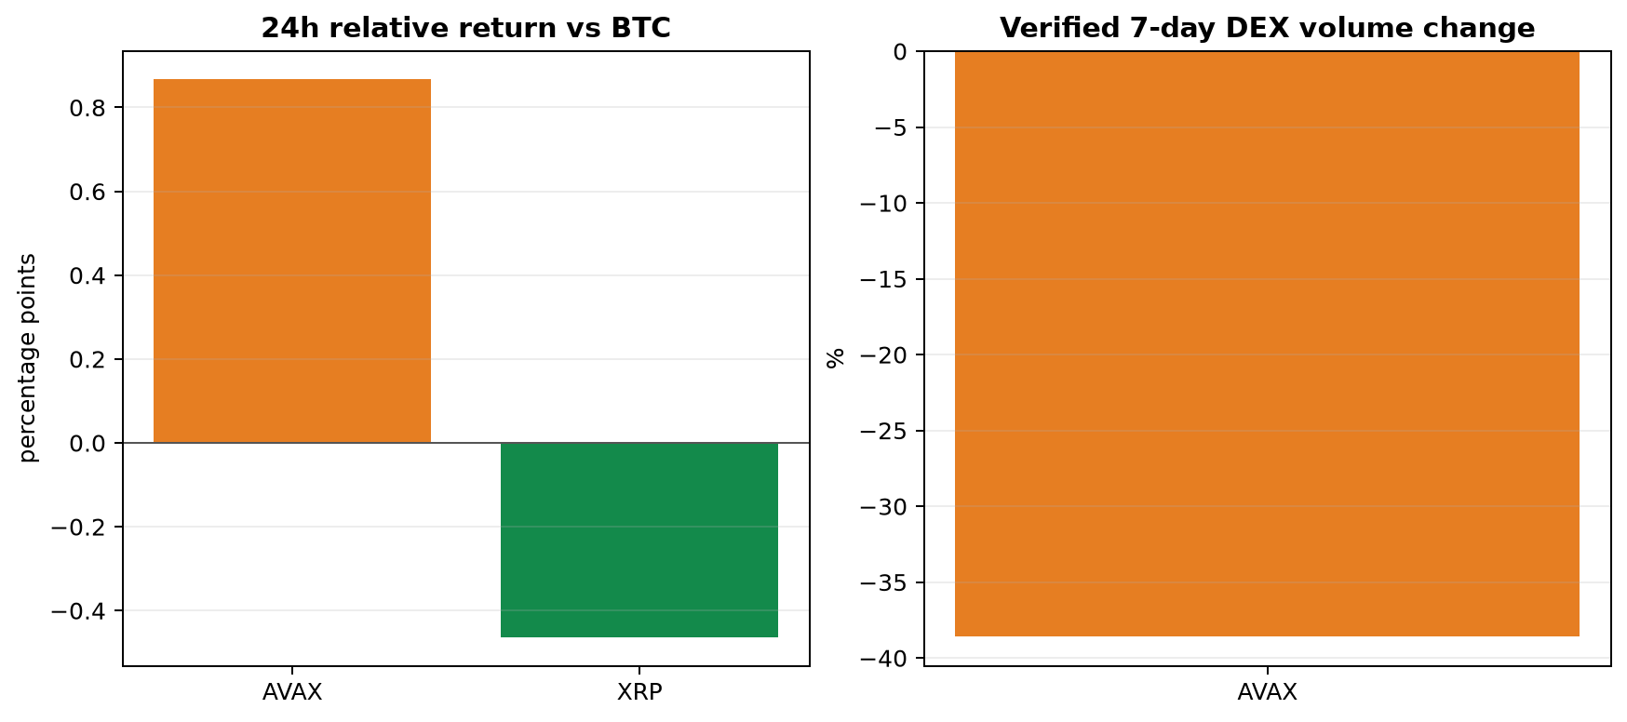
图5：Top-2山寨研究标的相对BTC的24h表现与经核验的7日DEX成交量变化。价格强不等于链上使用同步改善。

S4 Rotation Research
检查项 | AVAX | XRP | S4 结论
相对BTC | +0.87pp | -0.47pp | 有修复但未形成持续扩散
同题材广度 | L1 | 支付/监管beta | 不是同题材扩散
Flow/OI | OI +0.00%，Taker 5.642 | OI +0.00%，Taker 0.038 | 资金有修复，但不足以确认主线
基本面/解锁 | TVL 7d +1.85%，DEX量7d -4.76%，解锁未核验 | TVL/DEX/解锁本轮不可得 | 基本面/供给闸门未通过
最终 | Research Top2 | Research Top1 | NO EXECUTABLE ROTATION

S4 的价格广度本轮仍没有通过：AVAX 和 XRP 虽然反弹，但没有同一题材的第二、第三个代表币同步确认，且链上基本面与解锁闸门不完整。因此只保留 AVAX/XRP 研究，不给山寨交易卡。

预测回测与 Setup Performance
维度 | 截至本轮 | 本轮新增 | 解释
Forecast Accuracy | 昨日下沿限价区未触达 | UNTRIGGERED | 价格路径判断与交易成交分开统计
Completed Model Trades | 0 | 0 | 昨日卡未触发，不能回填成交
S5 RANGE_EDGE N | 0 | 0 | Kelly 仍无资格
User Realized Ledger | UNKNOWN | UNKNOWN | 没有用户成交确认
Counterfactual | 不适用 | N/A | 价格始终未触及旧入场区

上一版 BTC S1/S2c 条件卡没有可核验成交，所以没有模型交易，也不能计入 Kelly。今天上沿空头条件卡都只是触发后执行的预案；每张有效卡的最大风险预算仍是0.10%，不是要求必须用满的目标仓位。

未来大事催化
时间 BJT | 分类 | 事件 | 状态 | 首次确认 | 本次新增 | 资产 | 传导 | 确认 | 失效/处理
2026-10-08 02:00 | Event Outcome | September 15-16 FOMC minutes | 已落地 | Federal Reserve minutes page | 已落地：通胀仍高，多数委员认为年内再次加息可能合适；不是新的利率决定 | BTC/ETH/SOL and rates | DXY/收益率 -> BTC/ETH/SOL | 新投票日期/正式议程 | 没有新议程前不当未来催化
2026-10-08 | Event Outcome | Stable token scheduled unlock | 已落地 | DefiLlama unlock calendar | 计划日期已过去；本轮未取得实际解锁结果，不能把它继续列为待公布事件 | STABLE | 美国加密监管 | 新投票日期/正式议程 | 没有新议程前不当未来催化
2026-10-09 | Event Outcome | Movement scheduled unlock | 已落地 | DefiLlama unlock calendar | 计划日期已过去；本轮未取得实际解锁结果，不能把它继续列为待公布事件 | MOVE | 美国加密监管 | 新投票日期/正式议程 | 没有新议程前不当未来催化
2026-10-12 00:55 | Event Outcome | Solana scheduled staking rewards | 已落地 | DefiLlama unlock schedule | 计划时间已过去；本轮未取得实际发放结果，不能继续列为待公布事件 | SOL | SOL 供应节奏 | 规模保持低于1%流通量 | 没有新议程前不当未来催化
2026-10-14 20:30 | Event Outcome | US September CPI | 已落地 | BLS 2026 release calendar | 已落地：CPI-U 9月环比 +0.6%，同比 +3.7%；能源价格上升是主要推动项。 | BTC/ETH/SOL and rates | DXY/收益率 -> BTC/ETH/SOL | 新投票日期/正式议程 | 没有新议程前不当未来催化
2026-10-15 20:30 | Event Outcome | US September PPI | 已落地 | BLS 2026 release calendar | 已落地：最终需求PPI 9月环比 +1.3%，为2022年3月以来最大月度涨幅。 | BTC/ETH/SOL and rates | DXY/收益率 -> BTC/ETH/SOL | 新投票日期/正式议程 | 没有新议程前不当未来催化
2026-10-15 | Known Scheduled Event | Arbitrum scheduled unlock | 已落地（结果待核验） | DefiLlama unlock calendar | No change; about 1.37% of float, outside 7-day but inside 30-day window | ARB / L2 beta | 美国加密监管 | 新投票日期/正式议程 | 没有新议程前不当未来催化
2026-10-28 02:00 | Known Scheduled Event | FOMC meeting and press conference | 已落地（结果待核验） | Federal Reserve 2026 calendar | 已确认：下一次会议为10月27-28日；声明与记者会仍是待公布结果 | BTC/ETH/SOL and rates | DXY/收益率 -> BTC/ETH/SOL | 新投票日期/正式议程 | 没有新议程前不当未来催化
2026-10-21 | Known Scheduled Event | AVAX scheduled unlock | 已落地（结果待核验） | Tokenomics.com unlock schedule | 新增近7日供给风险：约3.584842m AVAX，约占总供应0.5%、市值0.7% | AVAX / L1 beta | 美国加密监管 | 新投票日期/正式议程 | 没有新议程前不当未来催化
2026-10-29 20:30 | Known Scheduled Event | US advance Q3 GDP and September PCE | 已落地（结果待核验） | BEA 2026 release calendar | No change; retained as known schedule | BTC/ETH/SOL and rates | DXY/收益率 -> BTC/ETH/SOL | 新投票日期/正式议程 | 没有新议程前不当未来催化
2026-09-16 completed | Event Outcome | CLARITY Act Senate cloture vote | 已落地 | US Senate Daily Press 2026-09-15 | No new vote date confirmed in this scan | US crypto market structure | 美国加密监管 | 新投票日期/正式议程 | 没有新议程前不当未来催化

已发生或计划日期已过去的事件不会因为当天没有新消息就从时间线消失；报告把它们标为‘已落地’或‘已落地（结果待核验）’，并单独写首次确认时间和本次新增变化。CPI与PPI已按官方发布结果更新，不再列为待公布；暂无已核验的未来节点。CLARITY投票没有新日期，只保留历史结果。

明日观察清单
优先级 | 观察点 | 具体判定 | 对应动作
1 | BTC 上沿受阻空 | 74,721-74,901是否触达；15m/30m能否冲高失败、跌回VAH 74,821下方并形成LH | 最多0.10%风险；站回Max Entry即取消
2 | BTC 反弹失败空 | 74,721-74,901是否触达；反弹后能否重新跌回VAL下方并形成LH | 最多0.10%风险；站回Max Entry即取消
3 | 杠杆 | BTC OI增加后是否继续；Taker能否从6.966回落并再次转弱 | 区分反抽修复与二次下压
4 | ETF | BTC 流入能否扩张、ETH 是否结束连续流出 | 判断资金是否从 BTC 向 beta 扩散
5 | 山寨广度 | AVAX/XRP能否形成同题材扩散，并且Taker与可核验链上指标共同改善 | 否则只保留研究主线

下一轮最重要的不是猜 BTC 会涨还是跌，而是观察下沿是否扫过 VAL 73,503 后收回形成 HL，或上沿 74,721-74,901 是否冲高失败形成 LH。当前价附近不追空，也不直接抄底；只有触发对应条件后，才按表内 Entry、Max Entry、止损和目标执行。

数据与来源
模块 | 主源/备用 | 观察时间 | 结果 | 证据
价格/衍生品 | OKX 永续合约备选源（Binance/Bybit 本轮不可用） | 2026-11-12T10:10:30.968771+08:00 | SUCCESS | VERIFIED / fallback where noted
现货大单/盘口 | Binance Spot / OKX fallback | 2026-11-12T10:10:30.968771+08:00 | PARTIAL_FAILURE | VERIFIED per successful venue
宏观/事件 | Federal Reserve, BLS, BEA; Yahoo cross-asset | 2026-11-12 10:10 BJT | SUCCESS | VERIFIED / latest market close
BTC/ETH/SOL ETF | CryptoMeter / Alpha Finance; Farside fallback | latest published values in current input; ETH/SOL partial | PARTIAL | SECONDARY
稳定币 | DefiLlama stablecoin API | 2026-11-12T10:10:30.968771+08:00 | SUCCESS | SECONDARY
财库 | SEC EDGAR Strategy 8-K | 2026-11-09 | SUCCESS | VERIFIED
链上大额候选 | mempool.space recent tx | 2026-11-12T10:10:30.968771+08:00 | SUCCESS | PROXY / unlabeled
标签化 CEX 钱包净流 | Public exchange API check / no authenticated labelled provider | 2026-11-12T10:10:30.968771+08:00 | UNAVAILABLE | UNAVAILABLE
期权 | Deribit public API; local max-pain derivation | 2026-11-12T10:10:30.968771+08:00 | SUCCESS | VERIFIED + DERIVED
链上 realized/STH cost | Public-source scan | 2026-11-12 | UNAVAILABLE | UNAVAILABLE
Volume Profile | OKX 永续合约备选源（Binance/Bybit 本轮不可用） 1h OHLCV typical-price allocation | 2026-11-12T10:10:30.968771+08:00 | SUCCESS | PROXY
真实清算热力图 | CoinGlass/Hyblock lawful public access | 2026-11-12 | UNAVAILABLE | UNAVAILABLE; stop proxy shown separately
山寨基本面/解锁 | DefiLlama chain/unlock pages | 2026-11-12 | PARTIAL; AVAX only | SECONDARY
大佬观点 | Google News candidate monitor + SEC/Senate/White House/issuer checks | 2026-11-12T10:10:30.968771+08:00 | NO_MATERIAL_CHANGE | VERIFIED where promoted
未来催化 | Federal Reserve/BLS/BEA/Senate/DefiLlama calendars | 2026-11-12 | SUCCESS | VERIFIED / SECONDARY unlock

来源：Binance/OKX、Deribit、BLS、Fed、BEA、Farside、SEC EDGAR、mempool.space、DefiLlama；代理数据均已在正文单列。

